TAREA 8

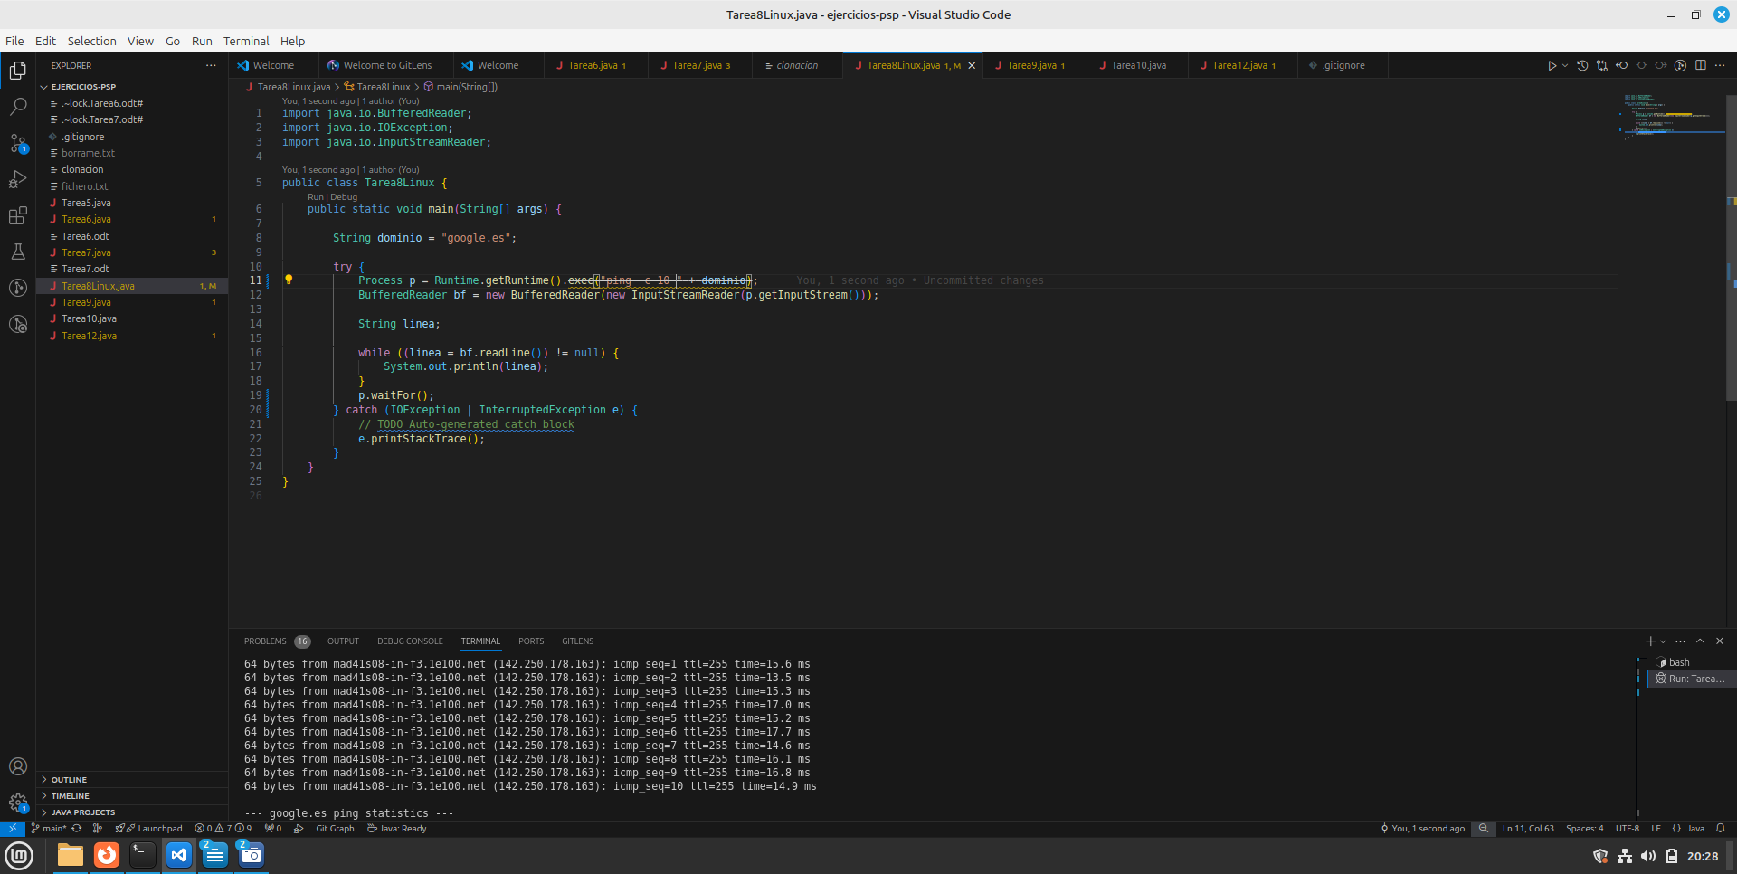
Explicación:
La explicación es bastante sencilla… Al igual que en los otros programillas creamos un proceso que ejecuta un comando, en este caso un ping a google.es
cuando ejecutamos un comando en linux con -c (número) podemos enviar una serie de paquetes en concreto.

